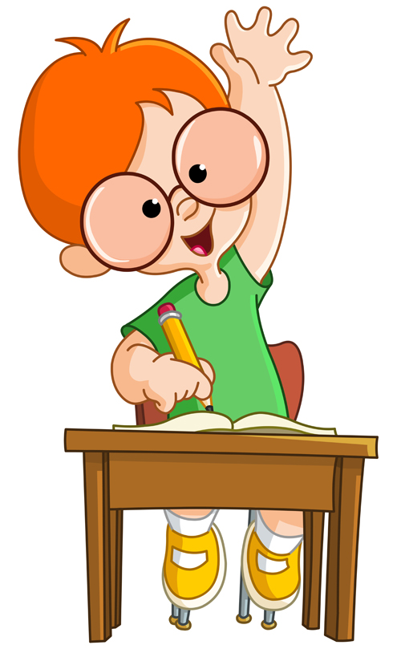

PINAL, MILLES ON:
- 2-3 kolmnurkset pehmet harilikku pliiatsit (2 HB)
- kustutuskumm
- värvipliiatsid- 6 värvi
- viltpliiatsid- 6 värvi
- joonlaud
- kogumistopsiga teritaja
- käärid (teravate otstega)
- liimipulk (soovitavalt punane Pritt)

VIHIKUMAPP, MILLES ON:
- abijoontega vihik - eesti keel
- ruuduline vihik (väikese ruuduga) - matemaatika
NB! Vihikutele tuleb ümber panna kilekaaned.

Vihikute, töövihikute ja õpikute pealkirjastamine (näidise järgi ka teised ained):

EESTI KEEL
Tallinna Ühisgümnaasium
1.( A, B, C)
ÕPILASE TÄISNIMI

JOONISTUSVAHENDID:
- joonistusplokk A4 (20 lehte, paberi paksus alates 190g/m2 vatman)
- joonistusplokk A 3 (20 lehte, paberi paksus alates 190g/m2 vatman)
- õlipastellid
- guaššvärvid – piisab 6 värvi ( ei sobi neoonvärvid)
- vesivärvid
- pintslid - kokku 6 tk (erineva laiusega, 3 lapikut ja 3 ümara otsaga pintslit)
- veetops
Joonistusvahendid (v.a joonistusplokid) palun panna (kinga)karpi.

TÖÖÕPETUSVAHENDID:
- värvilised paberid A4 ( värvilised paberid lahtiselt plastikmapis, ümbrikule lapse nimi peale)
- plastiliin
- 1 pakk kätekuivatuspaberit (kandiline kilepakk)
VÕIMLEMISRIIDED:
* sees võimlemiseks: lühikeste varrukatega T-särk ja lühikesed püksid
* õues: pikad dressid; tuulejope, müts (kui ilmad on jahedamad)
* spordijalanõud õues ja sees (soovitatavalt need, mis ei tee musti triipe põrandale)
Võimlemisriided võiksid soovitatavalt olla riidest kotis.
RÜTMIKA TUNNIKS:
- tantsusussid (nimed sisse)

VAHETUSJALATSID:
- heleda tallaga sandaalid (spordijalatsid ei ole vahetusjalatsid)

PAUN PANNA LAPSE NIMI JA KLASS KÕIKIDELE ÕPPEVAHENDITELE, RIIETELE, MÜTSIDELE JA JALANÕUDELE !

